■Maru（八尾市）
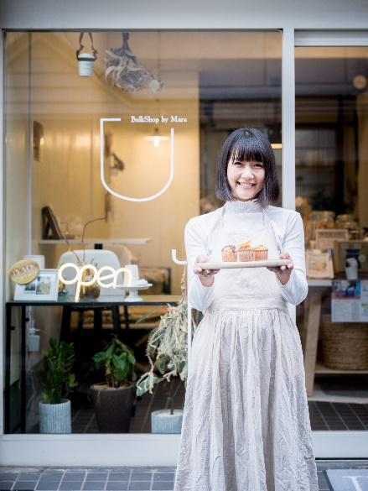
ー事業者様の経営理念や代表商品の特徴を教えてください。
2023年に店舗をオープン。開業当初はマフィンを販売し、「人にも地球にもやさしく、味もやさしい」という理念で経営してきました。現在もマフィンは主力商品のひとつとして販売しておりますが、八尾コレクションに選定された際に、関係者から日持ちのする商品の開発・販売を推奨されたこともあり、持ち運びや保存がしやすいグラノーラの展開を始めました。
グラノーラには八尾産の米粉を使用し、大阪産(もん)の登録も受けています。メインはおよそ5種類ほどのフレーバーを揃え、牛乳やヨーグルトをかけても、そのままでも美味しく召し上がっていただけます。また、他店ではアサイーボウルの素材としても活用され、カフェメニューとして広がりを見せています。

ー大阪代表商品販促事業に期待していたことをお聞かせください。
八尾商工会議所から代表商品事業のご紹介があり、「いただいたチャンスにはチャレンジしたい」という思いで応募しました。八尾コレクションで知り合った事業者の方から、代表商品に選ばれると売上や認知度が伸びたという話を伺ったこともあり、開業してからまもない時期ではありましたが、まずは認知度向上を目指すという思いで挑戦しました。

ー大阪代表商品販促事業に参加して実際に良かったことをお聞かせください。
大阪代表商品50品との違いを勉強し、自社商品にも活かしたいと思いました。また、米粉を扱う他の事業者様とのつながりができたことや、府から案内をもらった堺商工会議所の商談会でバイヤー様に助言をいただいたことは成果になりました。さらに、今回の選定をきっかけに、百貨店やスーパー、空港や駅ナカショップ、自然食品店など、大きな販売場所で挑戦したいという思いが強まり、認知度向上にも力を入れていこうと考えるようになりました。

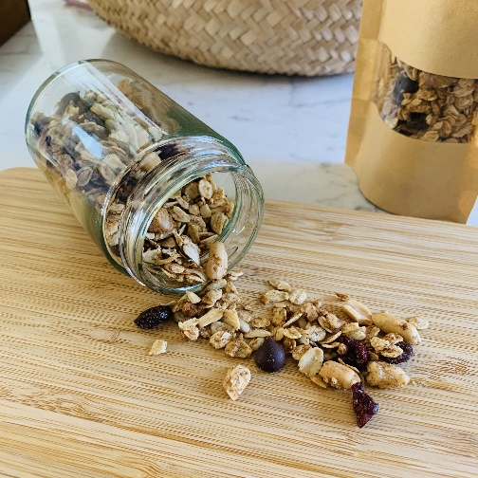
ー今後、どのような展望をお持ちでしょうか。
今後も「グルテンフリーを広めたい」という思いを軸に、安心して楽しめるグラノーラやマフィンを作り続けていきます。オールオーガニックにこだわった商品開発・販売を目指したいとも考えています。健康やアレルギーへの配慮だけでなく、贈り物や観光のお土産としても選んでいただけるよう、パッケージや商品企画にも工夫を重ねています。手に取った方が笑顔になり、結果的に体にもやさしい、そんな商品づくりを目指してこれからも挑戦を続けてまいります。

